**TP4: Documentation**

Service d’échange de données

**420-4D2-MA gr.** 00002

Fait par:

Martin Ivan Ndjiya

Travail présenté à:

Lorry James Encarnacion

Session hiver 2024

12 mai 2024

1. **Démarrage du serveur**

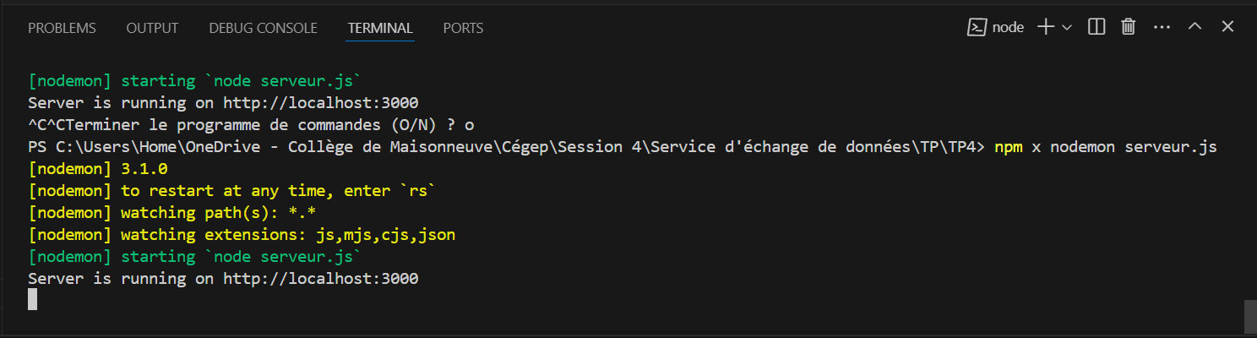

1. **Démarrage de l’API**

**Allez via ce lien :** localhost:3000/api-docs

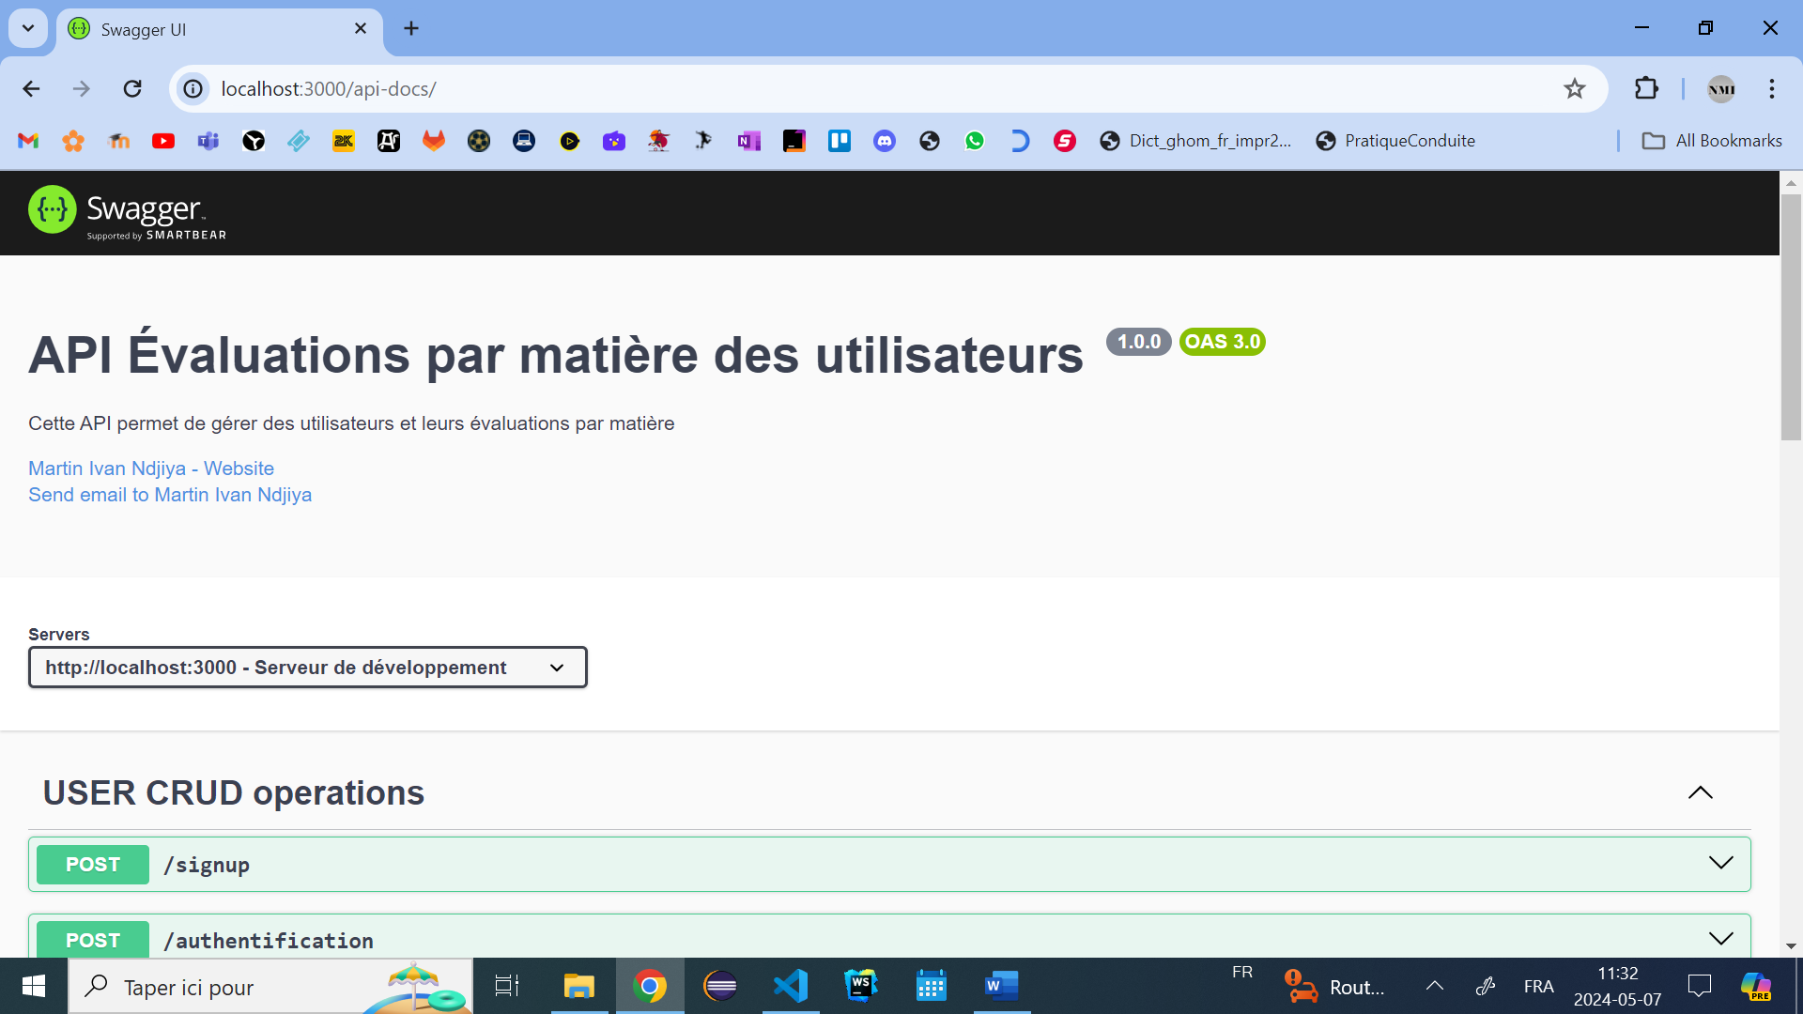

1. **Exécution des routes de l’API**
2. **Cliquer sur la route.**
3. **Cliquer sur le bouton « Try it out ».**
4. **Remplir le body si nécessaire.**
5. **Cliquer sur « execute » après avoir fini.**
6. **Regarder la response pour voir si c’est valide ou pas.**
7. **Création d’un utilisateur**

**Request Body :**

* **Indiquez une valeur pour les champs username, email et password**

**Exemple :**

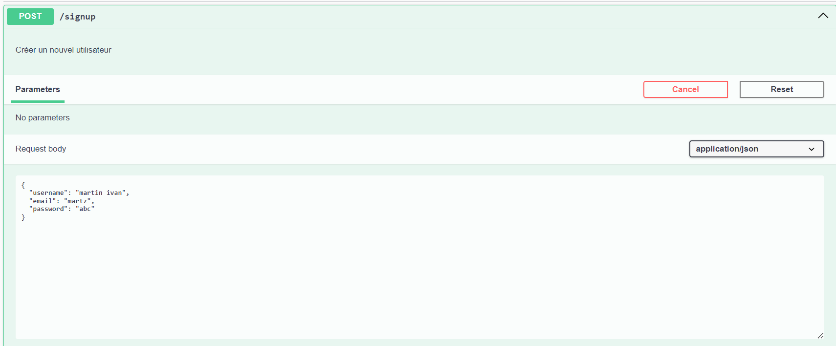

**Responses :**

**Erreur 400 (champ email incorrect, champ username correct):**

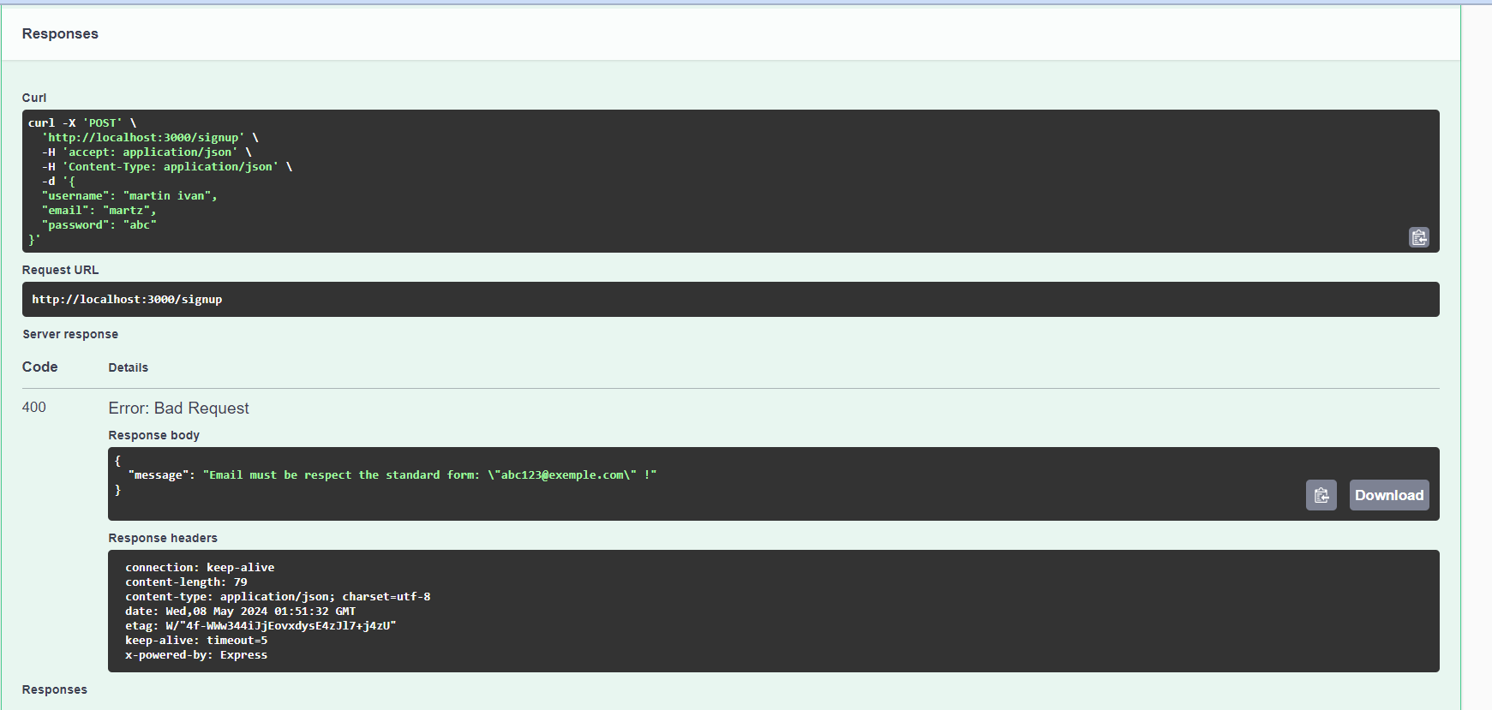

**Après le changement du champ email**

**Request Body :**

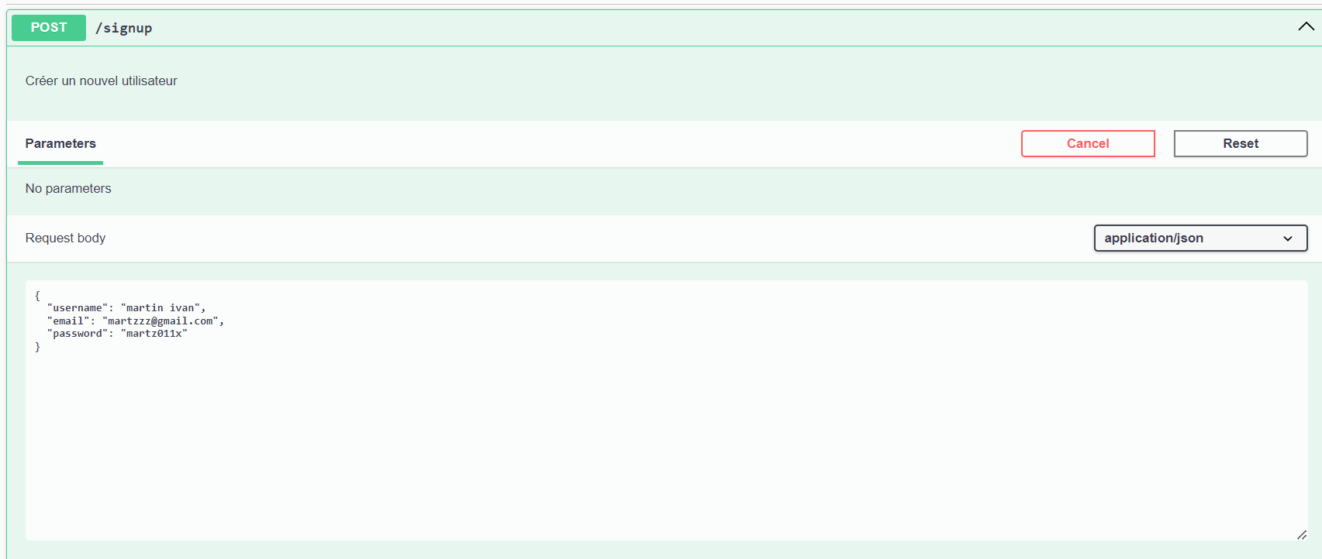

**Responses :**

**Erreur 400 (champ password incorrect, champ email et username correct) :**

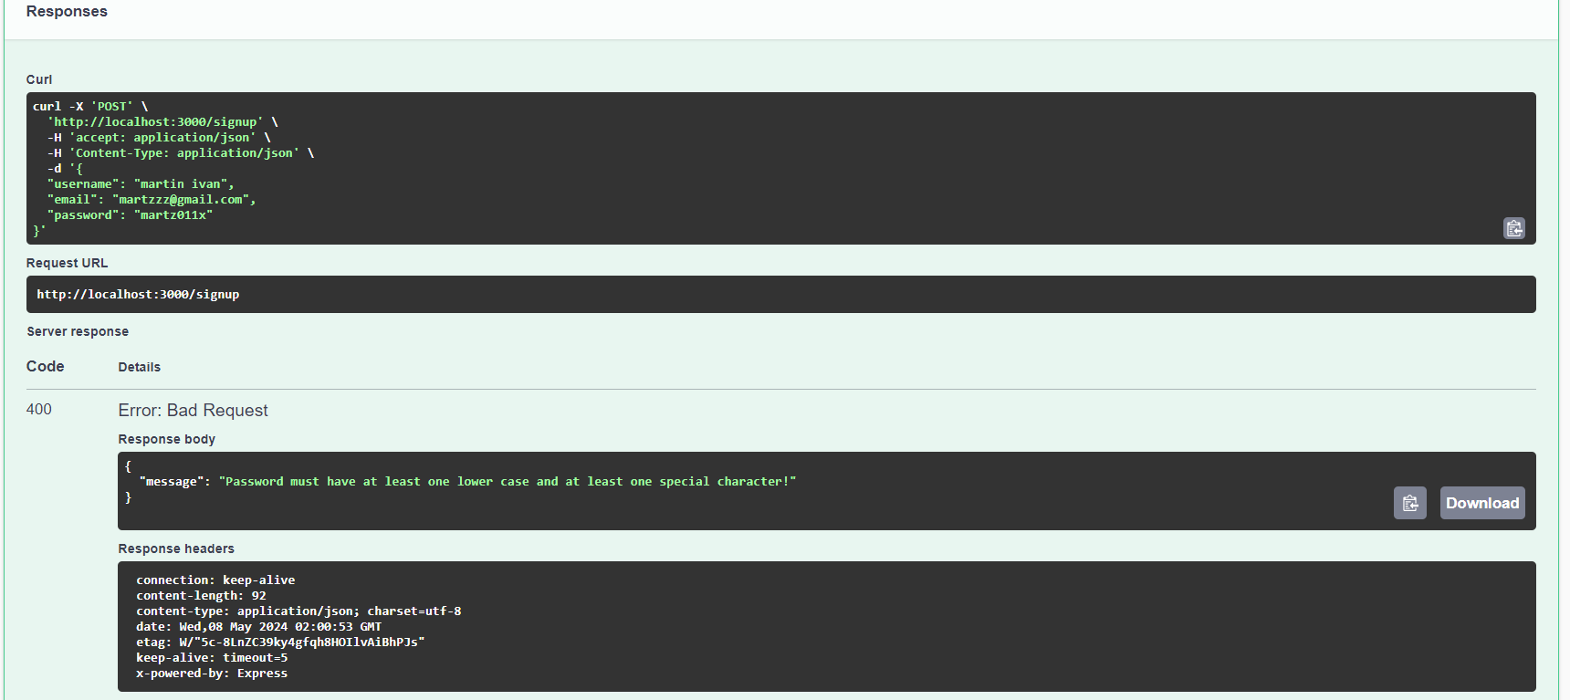

**Après le changement du champ password**

**Request Body :**

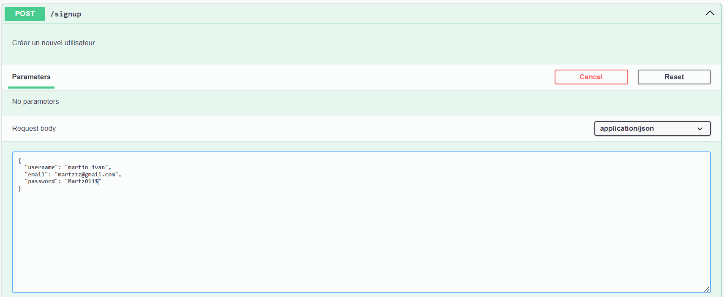

**Responses**

**Utilisateur créé :**

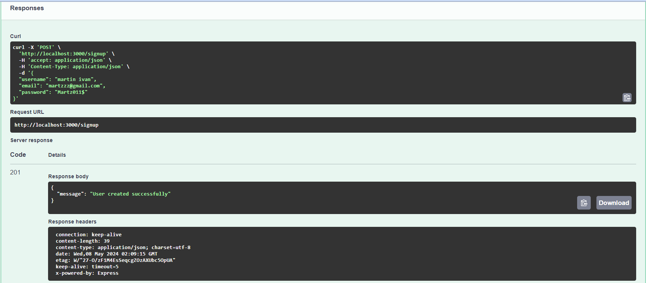

**Ajout dans la base de données :**

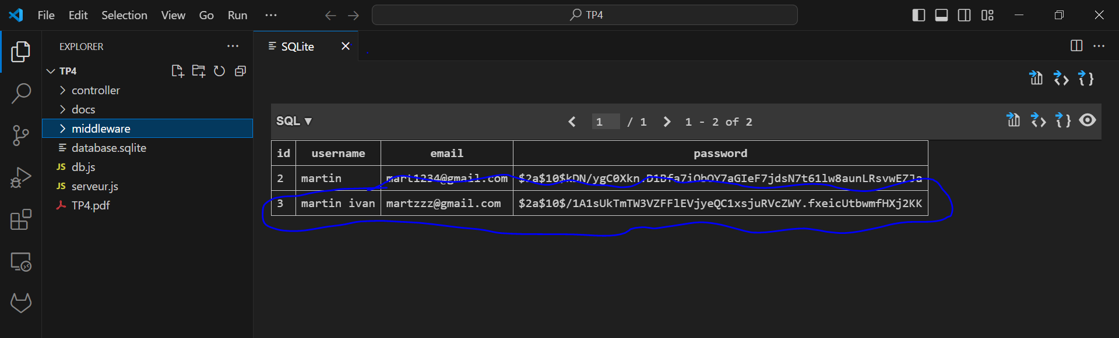

1. **Connexion de l’utilisateur**

**Request Body :**

* **Indiquez une valeur pour les champs email et password**

**Exemple :**

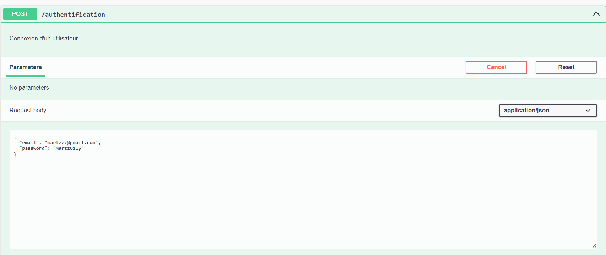

**Responses :**

**Connexion réussi (token créée), récupérer le token pour l’utiliser dans les autres routes des autres tables**

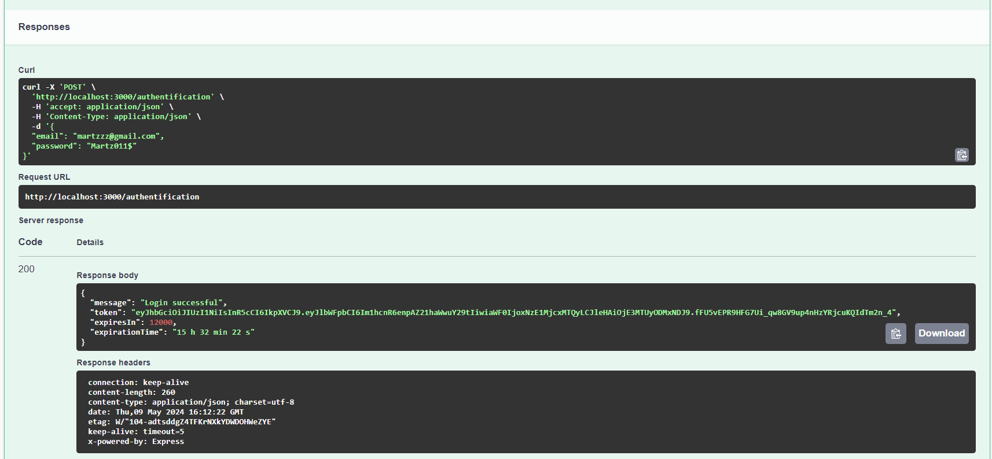

1. **Ajout d’une matière**

**Request Body :**

* **Prendre le token de la réponse de la connexion de l’utilisateur et l’insérer ici dans le request body de la matiere**
* **Mettre une valeur pour les champs nom et description**

**Exemple :**

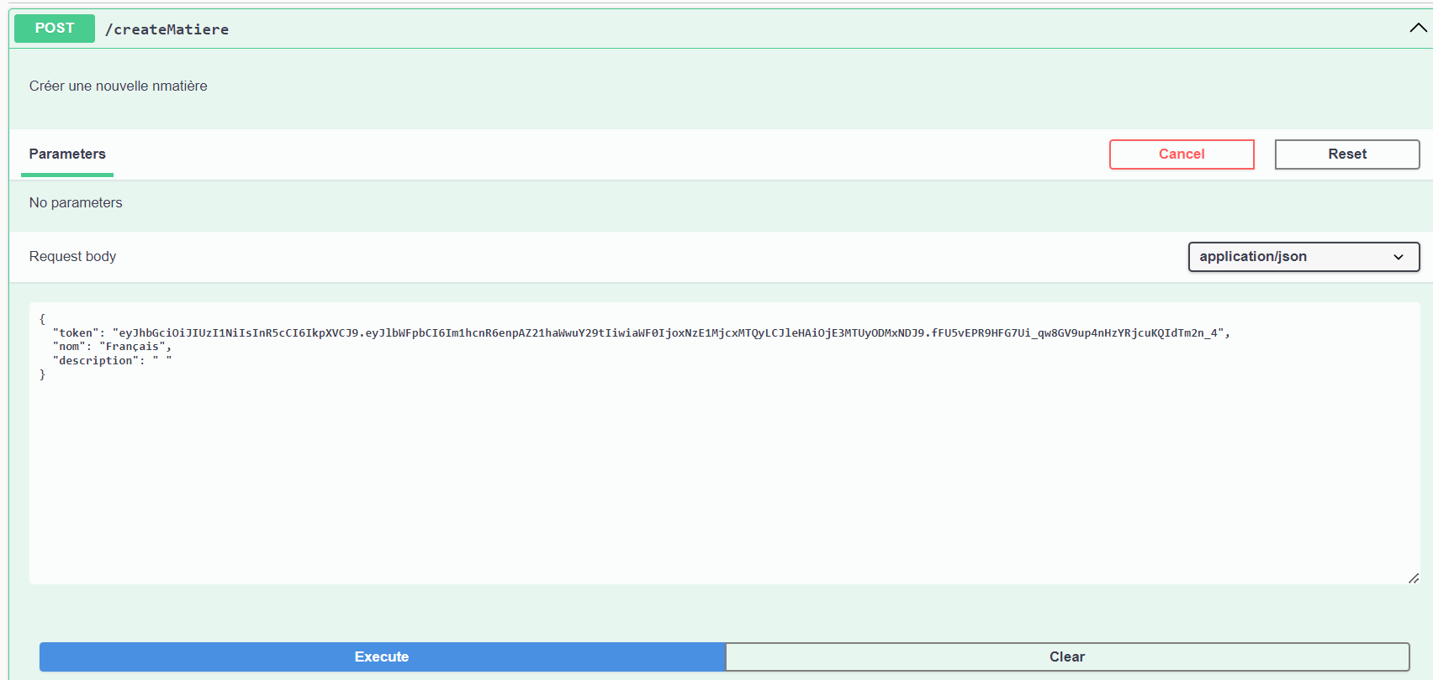

**Responses :**

**Erreur 400 (token valide, champ nom valide, champ description invalide)**

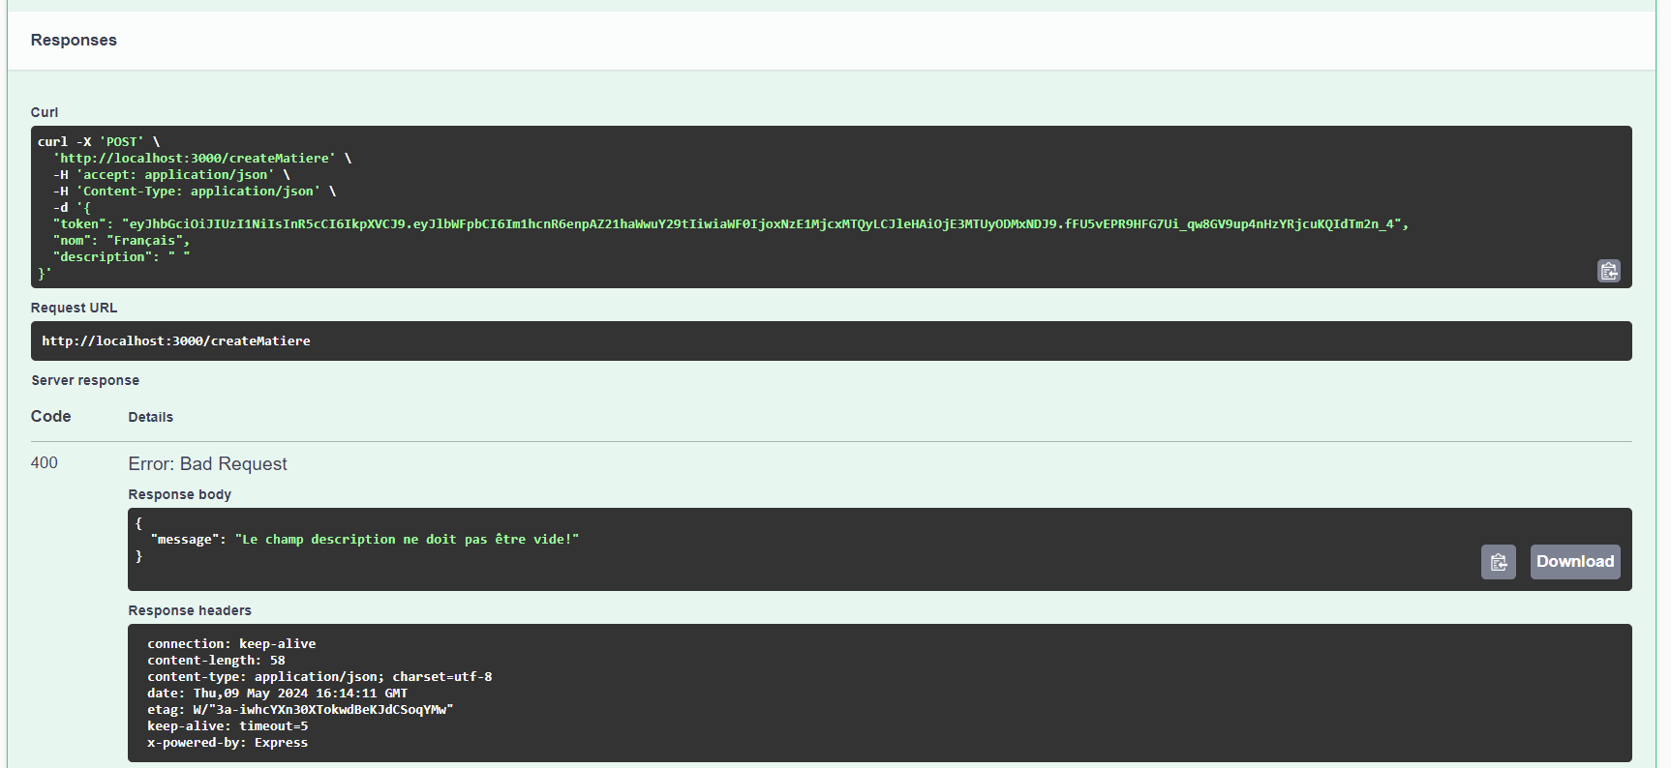

**Après le changement du champ description**

**Request Body :**

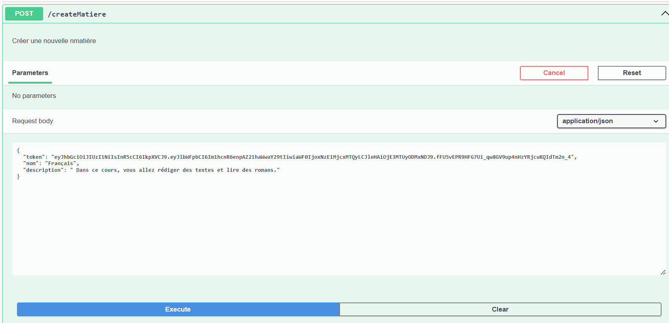

**Responses**

**Erreur 201 (Matière créée avec succès):**

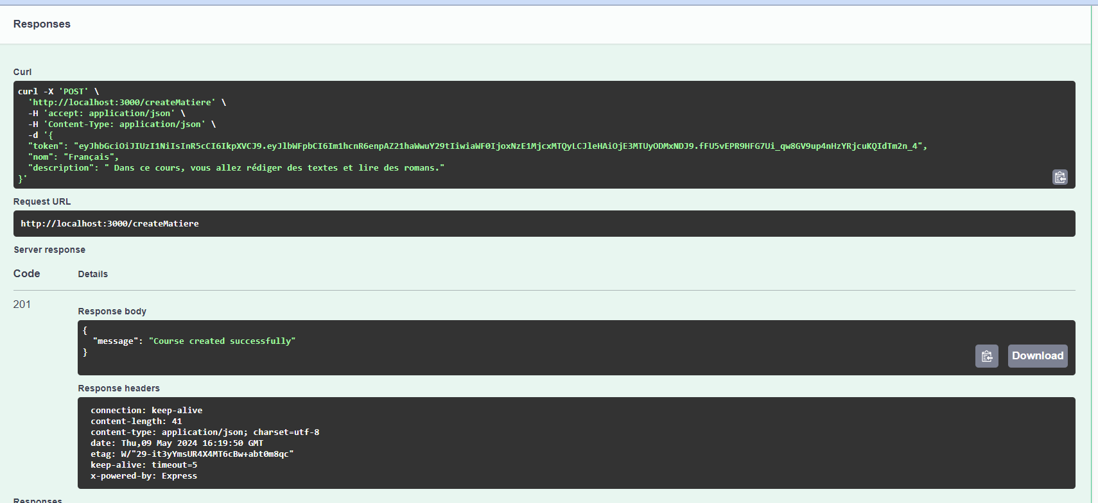

**Ajout dans la base de données :**

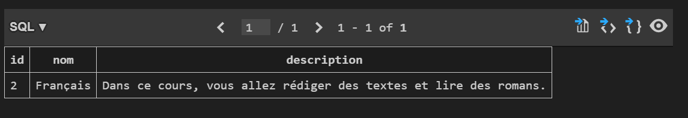

1. **Modification de la matière par son Id**

**Request Body :**

**- Mettre un id de la matière à modifier dans les paramètres**

**- Mettre une valeur pour les champs nom et description**

**Exemple :**

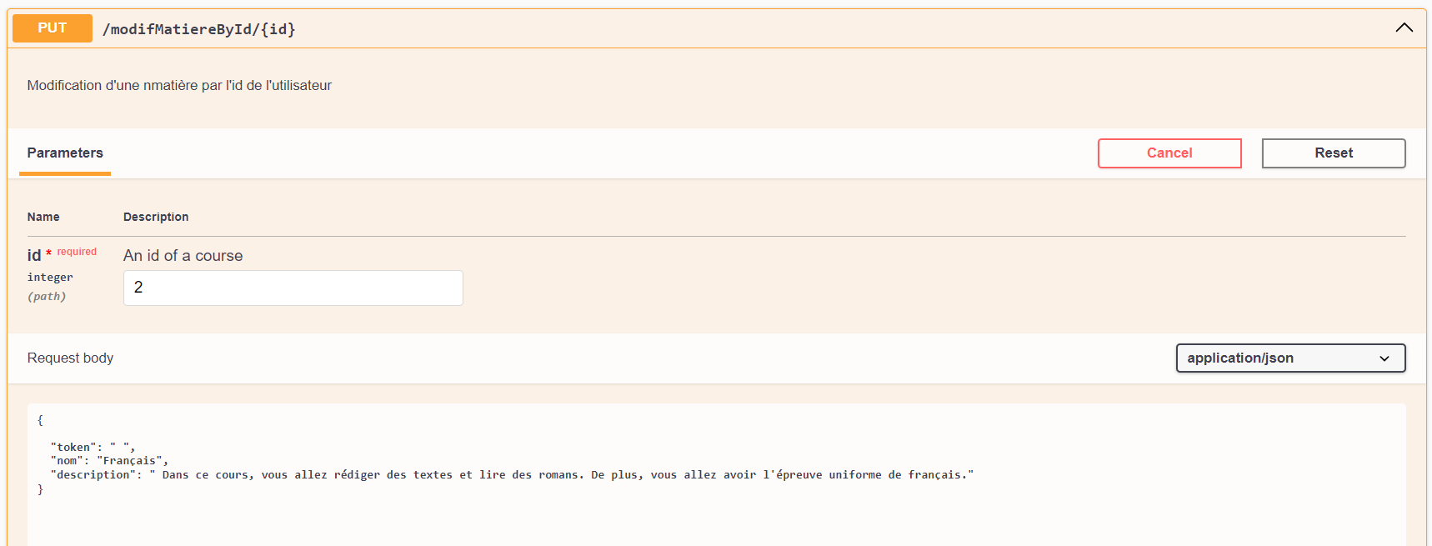

**Responses :**

**Erreur 403, (token invalide)**

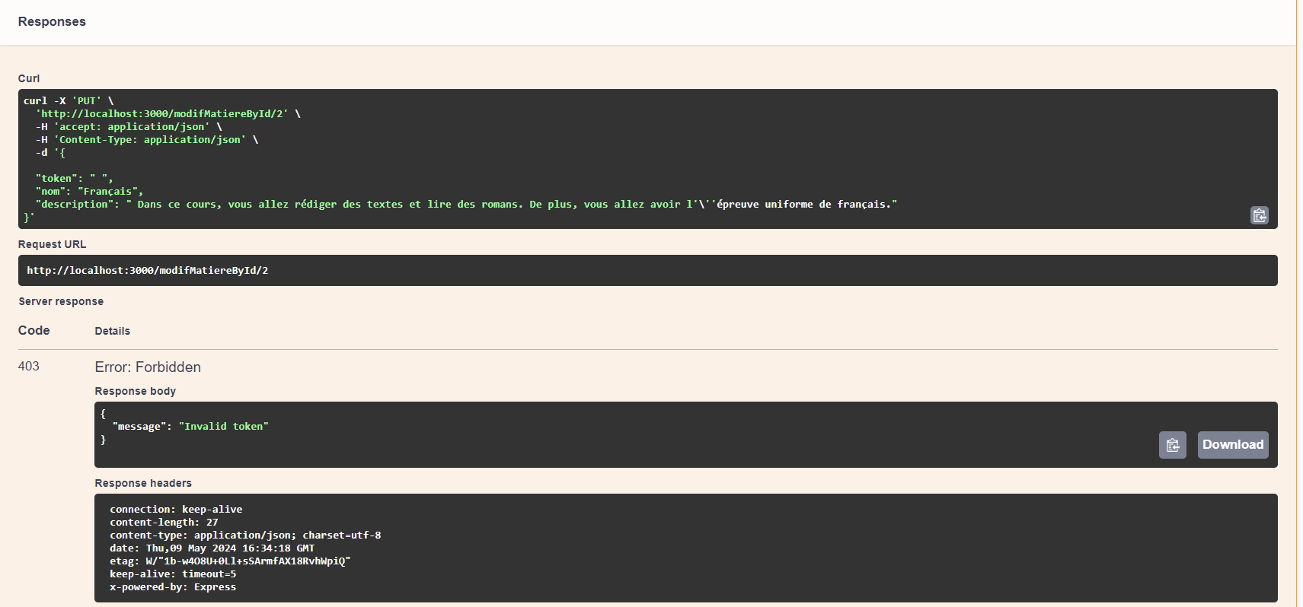

**Après avoir mis le token (voir étape 4)**

**Request Body :**

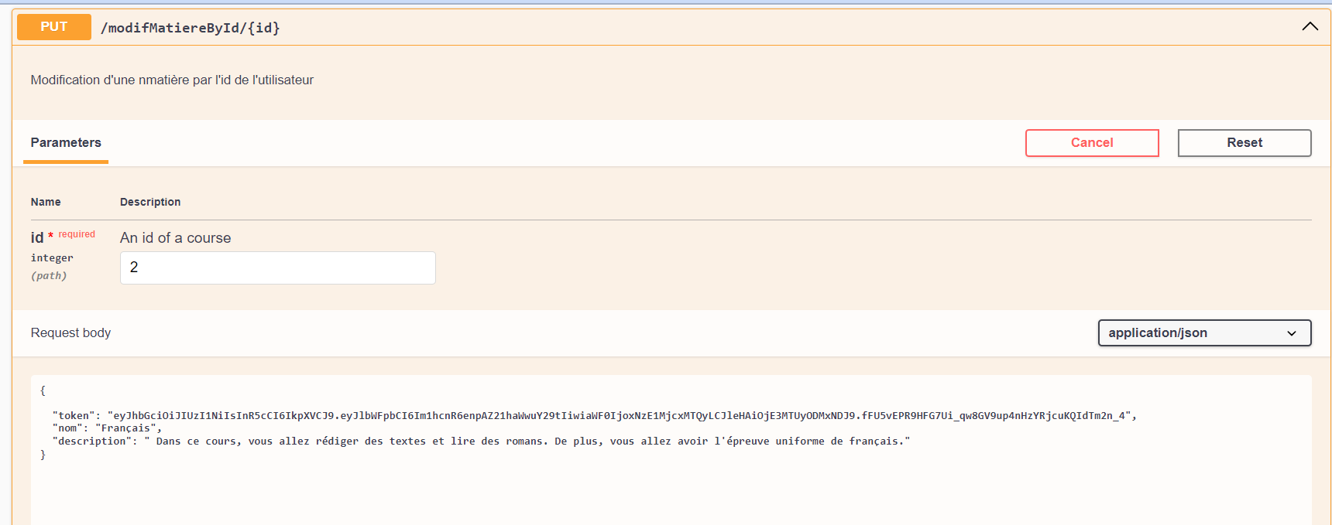

**Responses :**

**Erreur 201, modification de l’id matière 2 réussi**

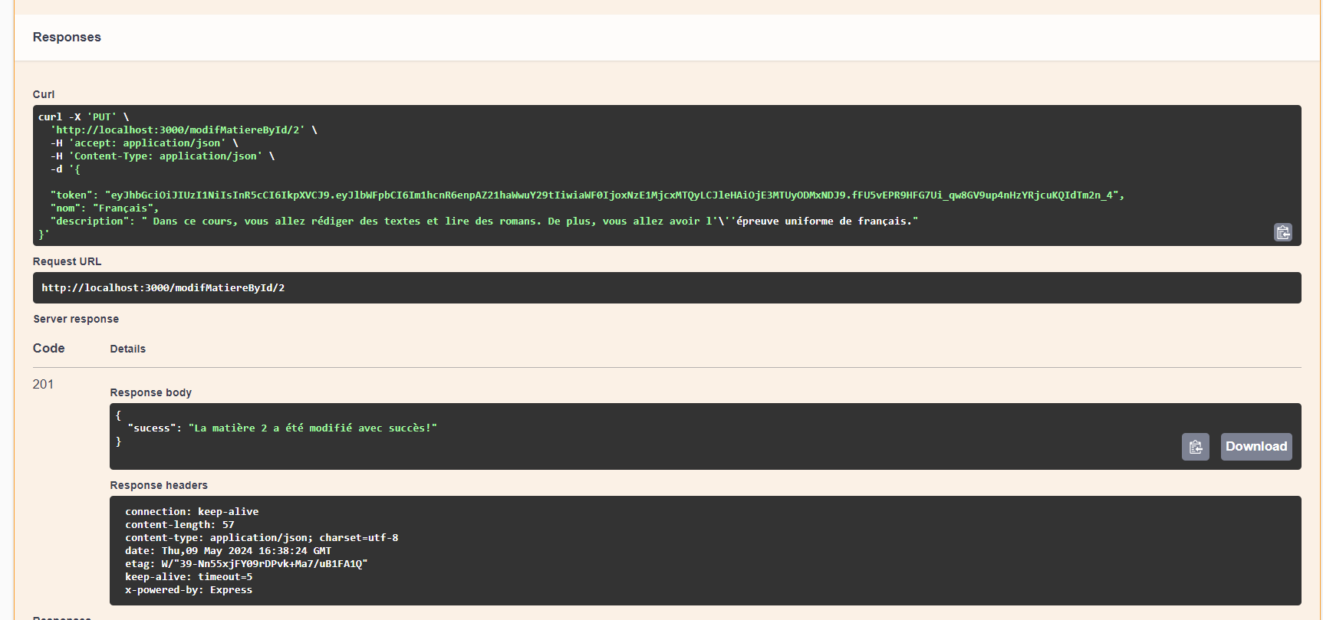

**Modification dans la base de données**

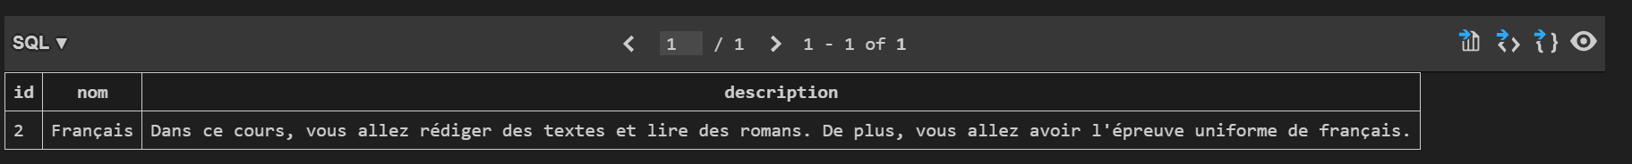

1. **Récupération d’une matière par son Id**

**Request body :**

* **Indiquer le id de la matière que vous voulez afficher**

**Exemple :**

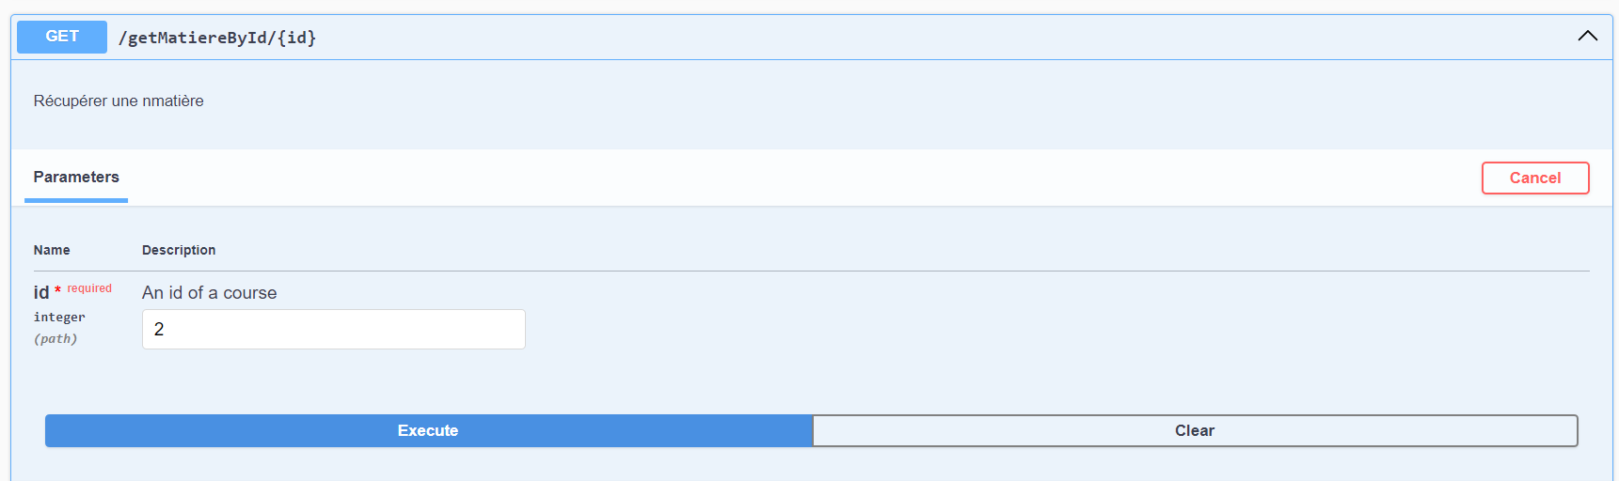

**Responses :**

**Erreur 200, Matière récupérée avec succès**

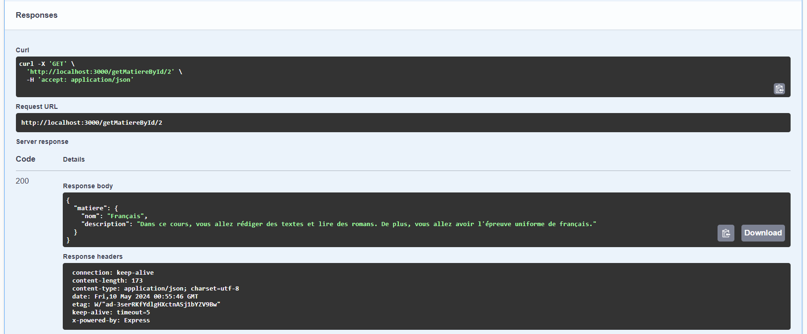

1. **Récupération de toutes les matières**

**Request Body :**

**Exemple :**

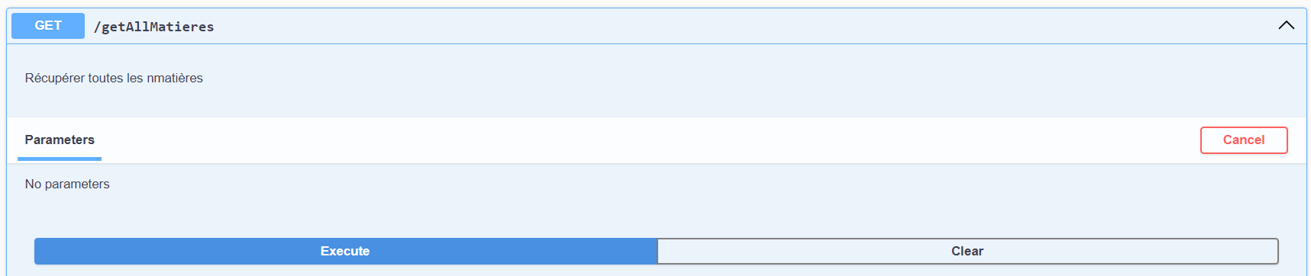

**Responses :**

**Erreur 200, Récupération de toutes les matières réussies**

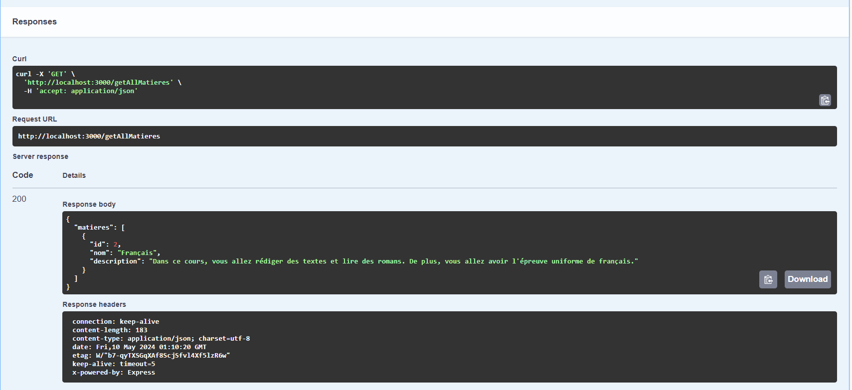

1. **Ajout d’une évaluation**

**Request Body :**

* **Indiquez les valeurs des champs token, user_id, matiere_id, note et date_evaluation**

**Exemple :**

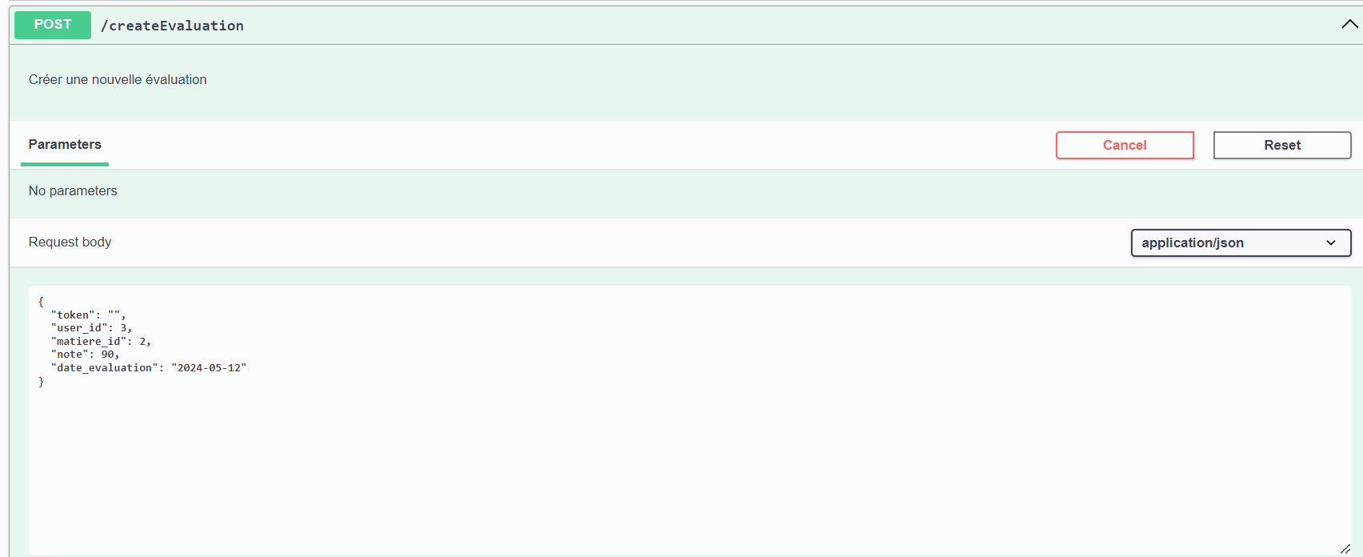

**Responses :**

**Erreur 401 : Unauthorized**

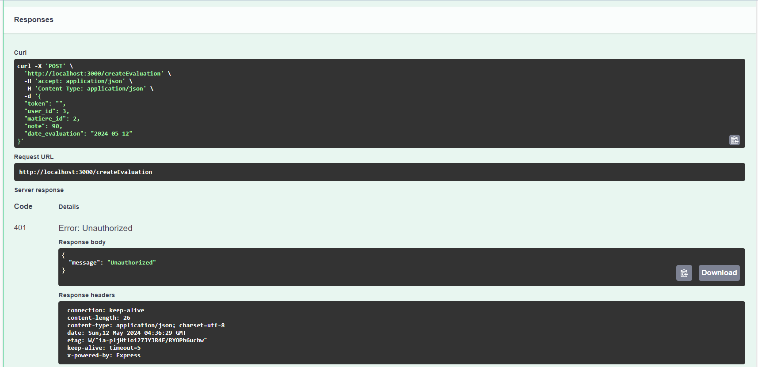

**Après avoir mis le token (voir étape 4)**

**Request body :**

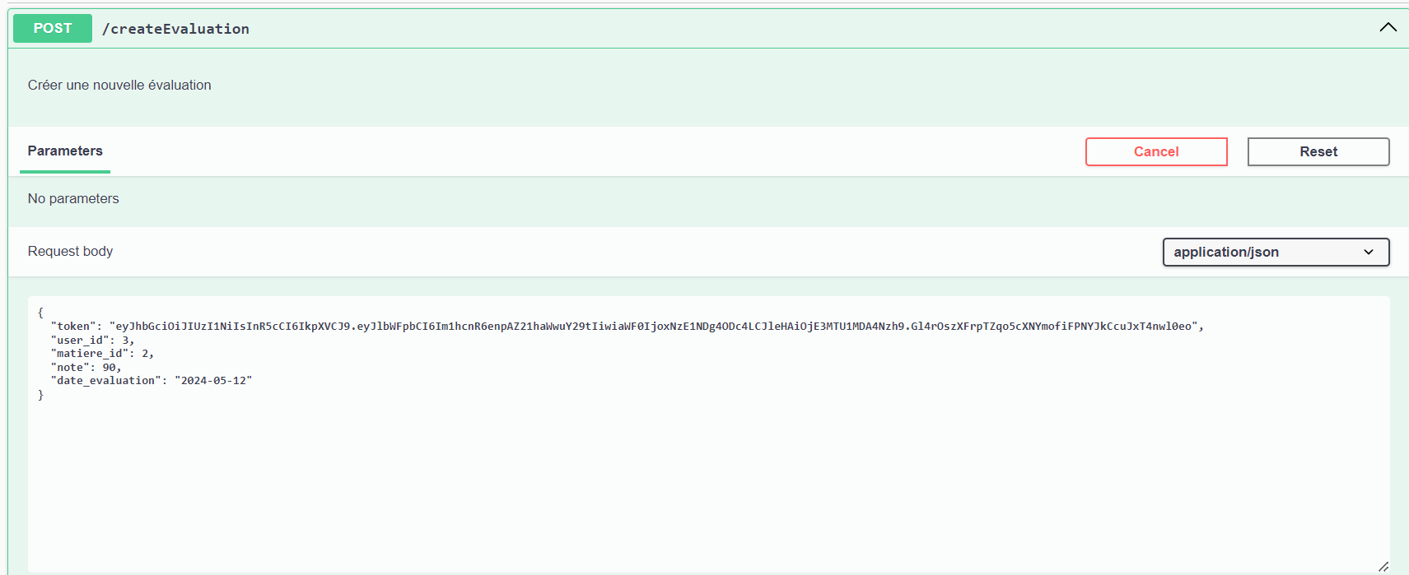

**Responses :**

**Erreur 201, évaluation créée avec succès**

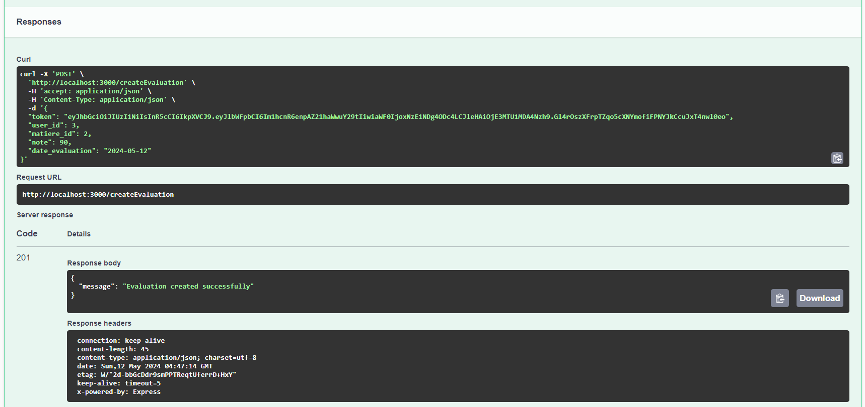

**Ajout dans la base de données :**

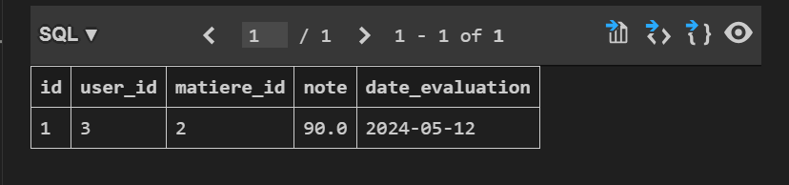

1. **Modification de l’évaluation par son Id**

**Request Body :**

* **Indiquez les valeurs des champs token, user_id, matiere_id, note et date_evaluation**

**Exemple :**

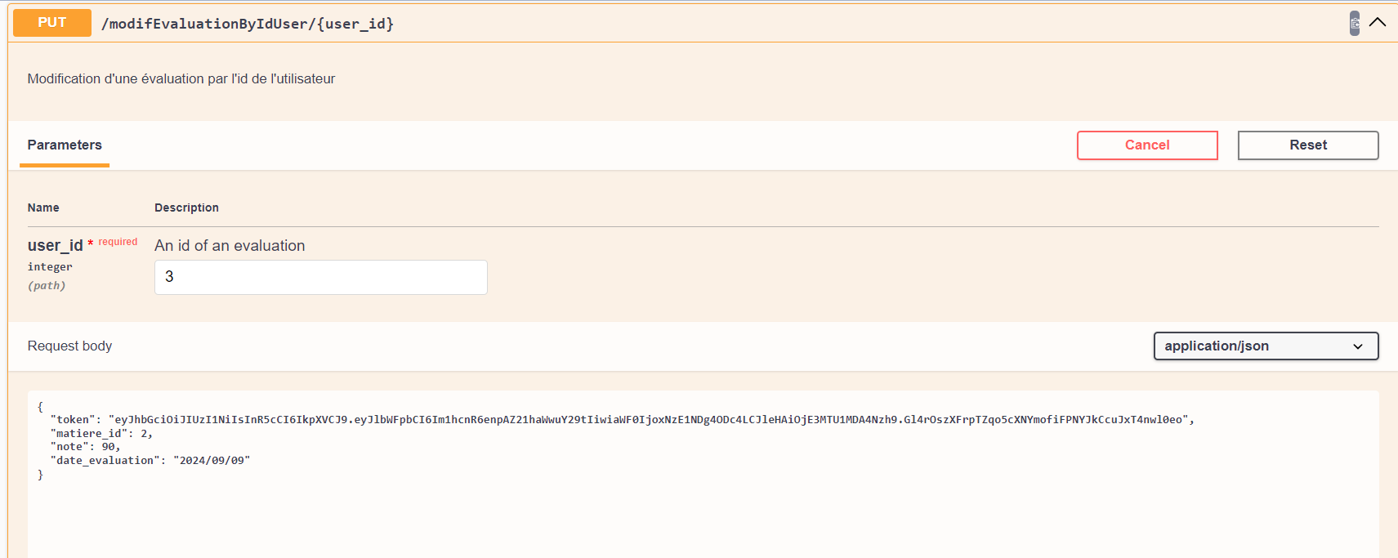

**Responses :**

**- Erreur 400 (token, matiere_id et note valides, date_evaluation invalide)**

**-Date_evaluation format pas respecté**

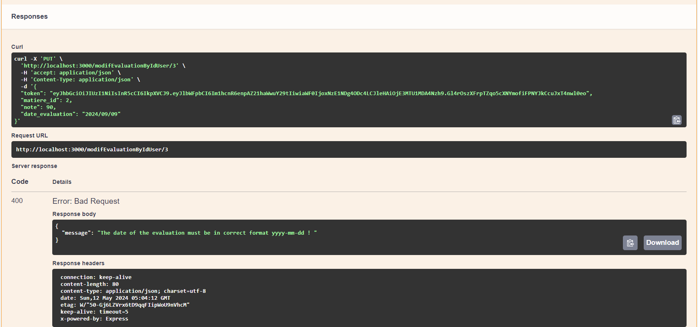

**Après le changement du champ date_evaluation**

**Request body :**

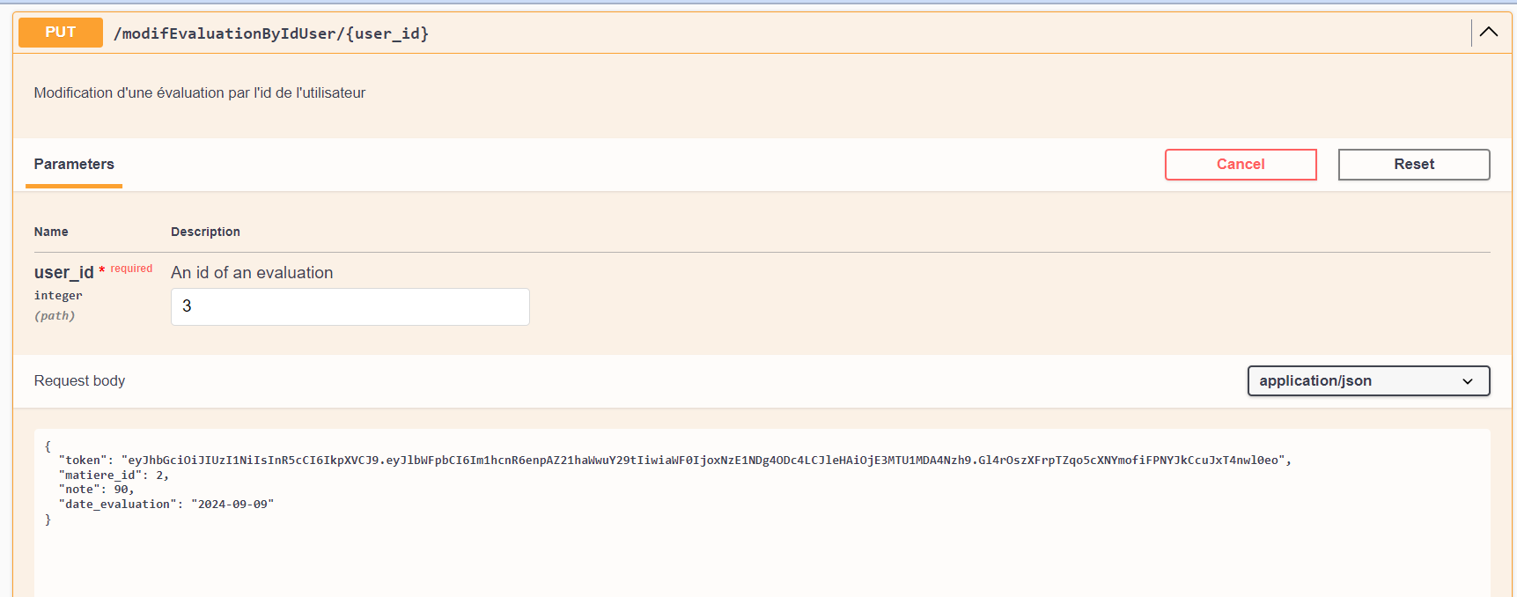

**Responses :**

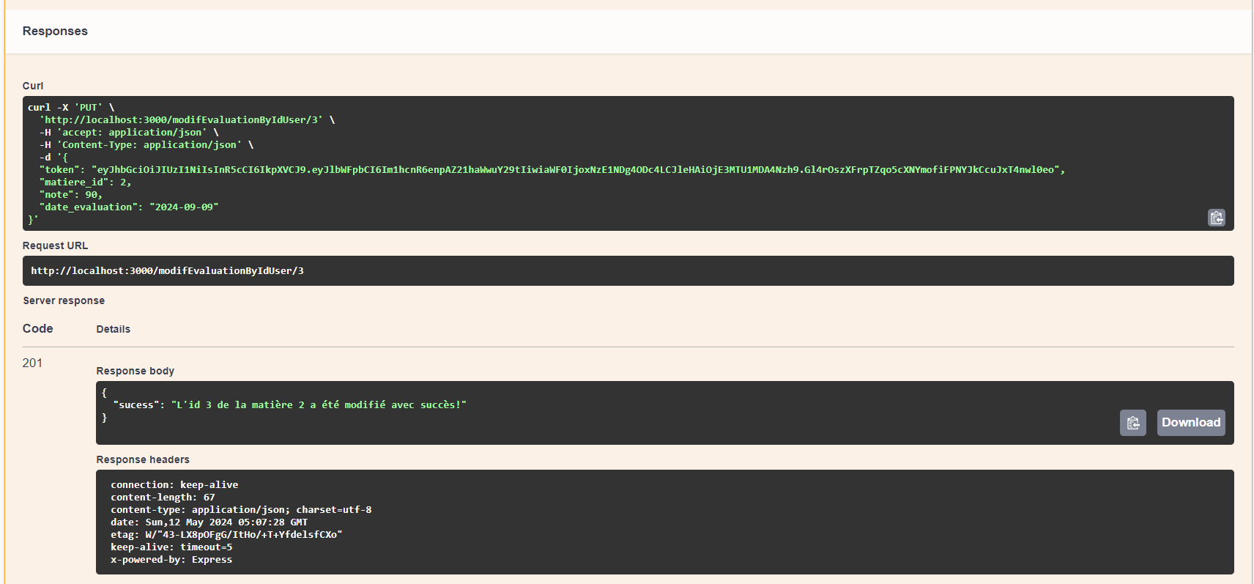

**Modification dans la base de données**

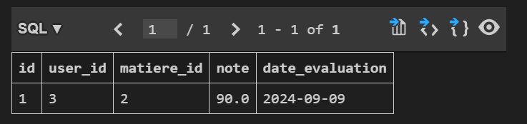

1. **Récupérer l’évaluation par son user_id**

**Request body :**

* **Indiquez l’évaluation du user_id que vous voulez afficher**

**Exemple :**

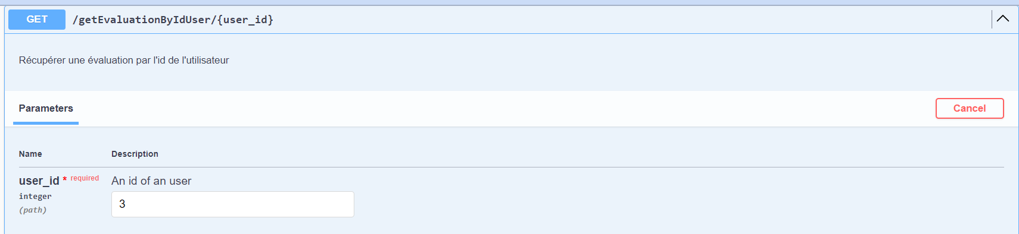

**Responses :**

* **Erreur 200, récupération de l’évaluation par son user_id réussie**

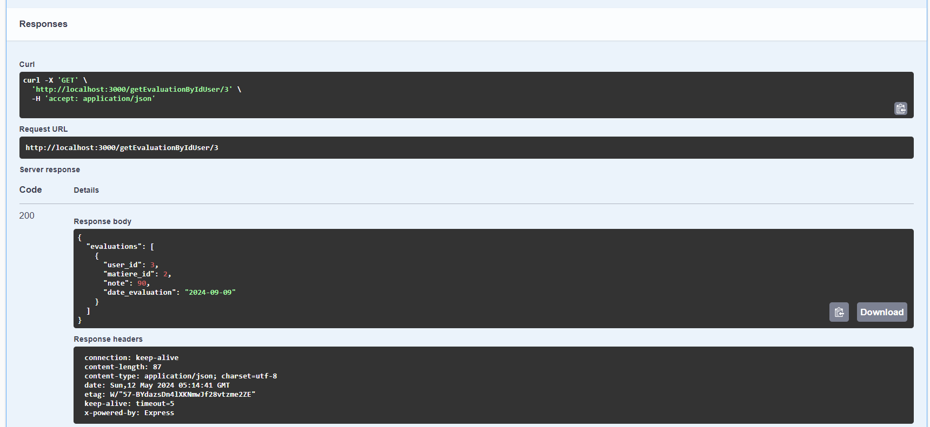

1. **Supprimer l’évaluation par son user_id**

**Request body :**

**-Indiquez l’user_id de l’évaluation que voulez supprimer**

**Exemple :**

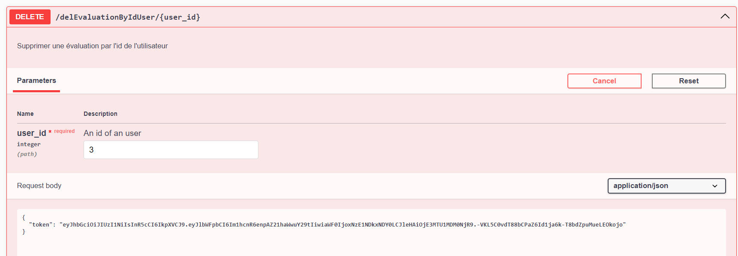

**Responses :**

**Erreur 200, évaluation supprimée de l’user_id 3**

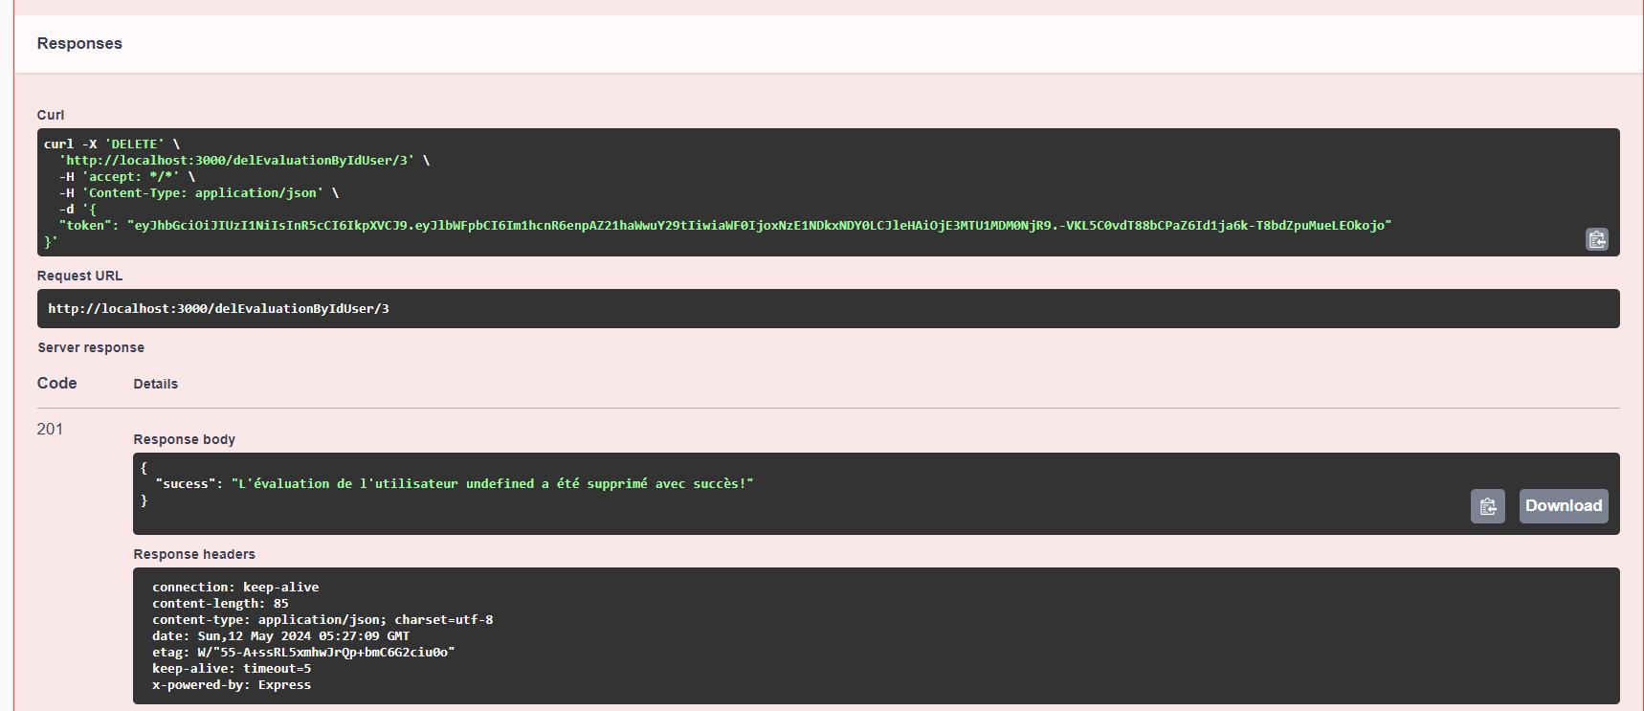

1. **Supprimer la matière par son id**

**Request body :**

* **Indiquez l’id de la matière que vous voulez supprimer**

**Exemple :**

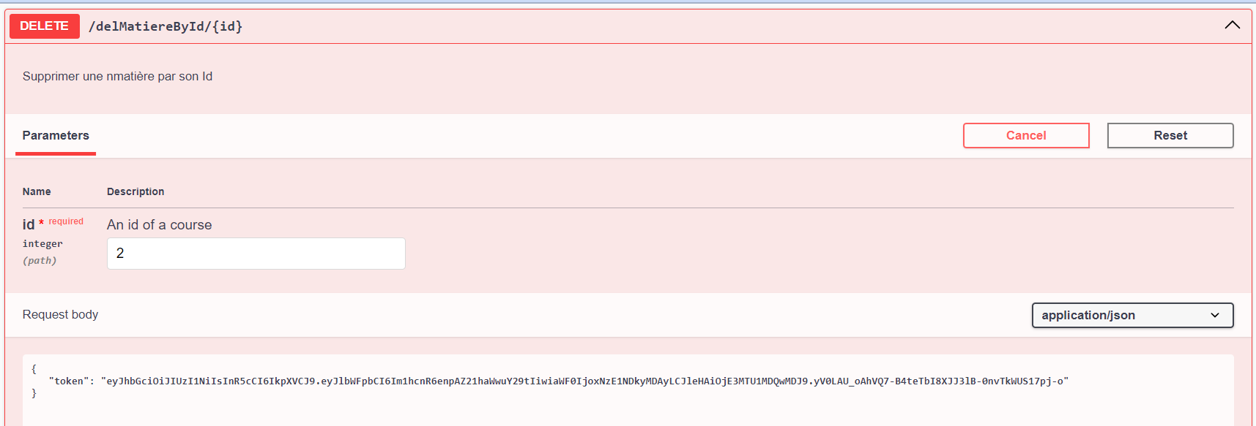

**Responses :**

**Erreur 201, id de la matière 2 a été supprimé avec succès.**

